

2019 级

《大数据存储与管理》课程
实 验 报 告

姓 名 高世文
学 号 U201915040
班 号 物联网1901
日 期 2022.04.18

目 录
一、实验目的 1
二、实验背景 1
三、实验环境 1
四、实验内容 1
4.1 对象存储技术实践 1
4.2 对象存储性能分析 5
五、实验总结 6
参考文献 6

一、实验目的
1. 熟悉对象存储技术，代表性系统及其特性；
2. 实践对象存储系统，部署实验环境，进行初步测试；
3. 基于对象存储系统，分析性能问题，架设应用实践。

二、实验背景
本实验为对象存储入门实验。
实验第一项是进行环境搭建，除基本环境外还包括服务端、客户端等配置；
实验第二项是性能观测，选择COSbench、S3 bench或benchmark进行观测。
观测指标：吞吐率Throughput、延迟Latency，以及环境参数：对象尺寸object size、并发性、服务器数量等。

三、实验环境
操作系统 | Win10
服务端 | Minio
客户端 | Minio Client
评测工具 | S3 Bench

四、实验内容
实验内容总体包括：
服务端Minio的安装；
客户端Minio的安装和创建bucket尝试；
S3 Bench的安装及运行；
观测S3 Bench运行数据，得出结论。

4.1 对象存储技术实践
（1）.Minio的安装
前往MinIO | Code and downloads to create high performance object storage下载，如下图：
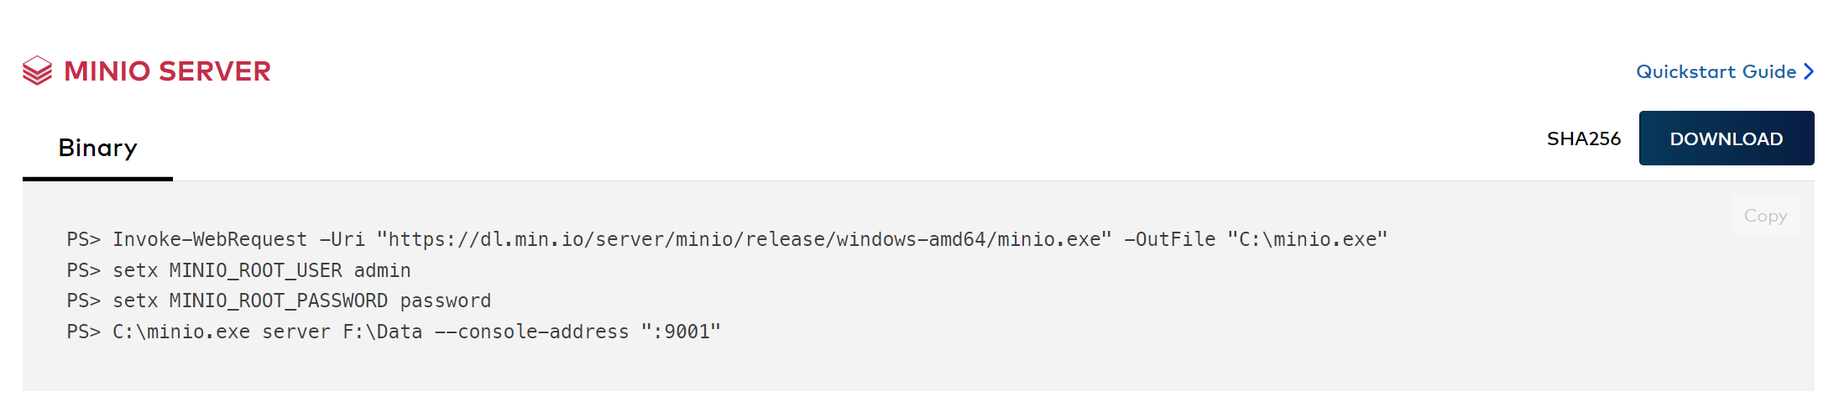
将minio放在路径D:\Minio下，Shell窗口运行命令.\minio.exe server D:\Minio如下图：
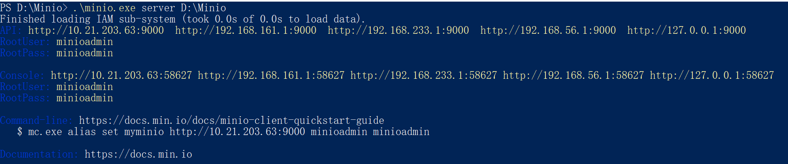
前往浏览器打开http://127.0.0.1:9000，输入Usr和Pass，可以看到启动成功：
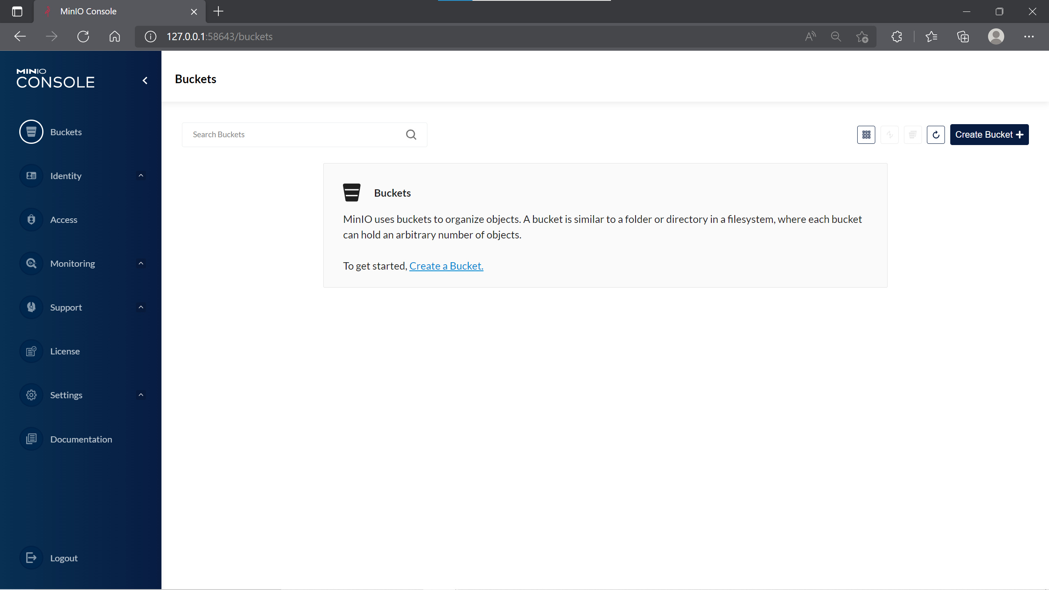
点击Create a Bucket，尝试创建一个桶，可以看到创建成功：
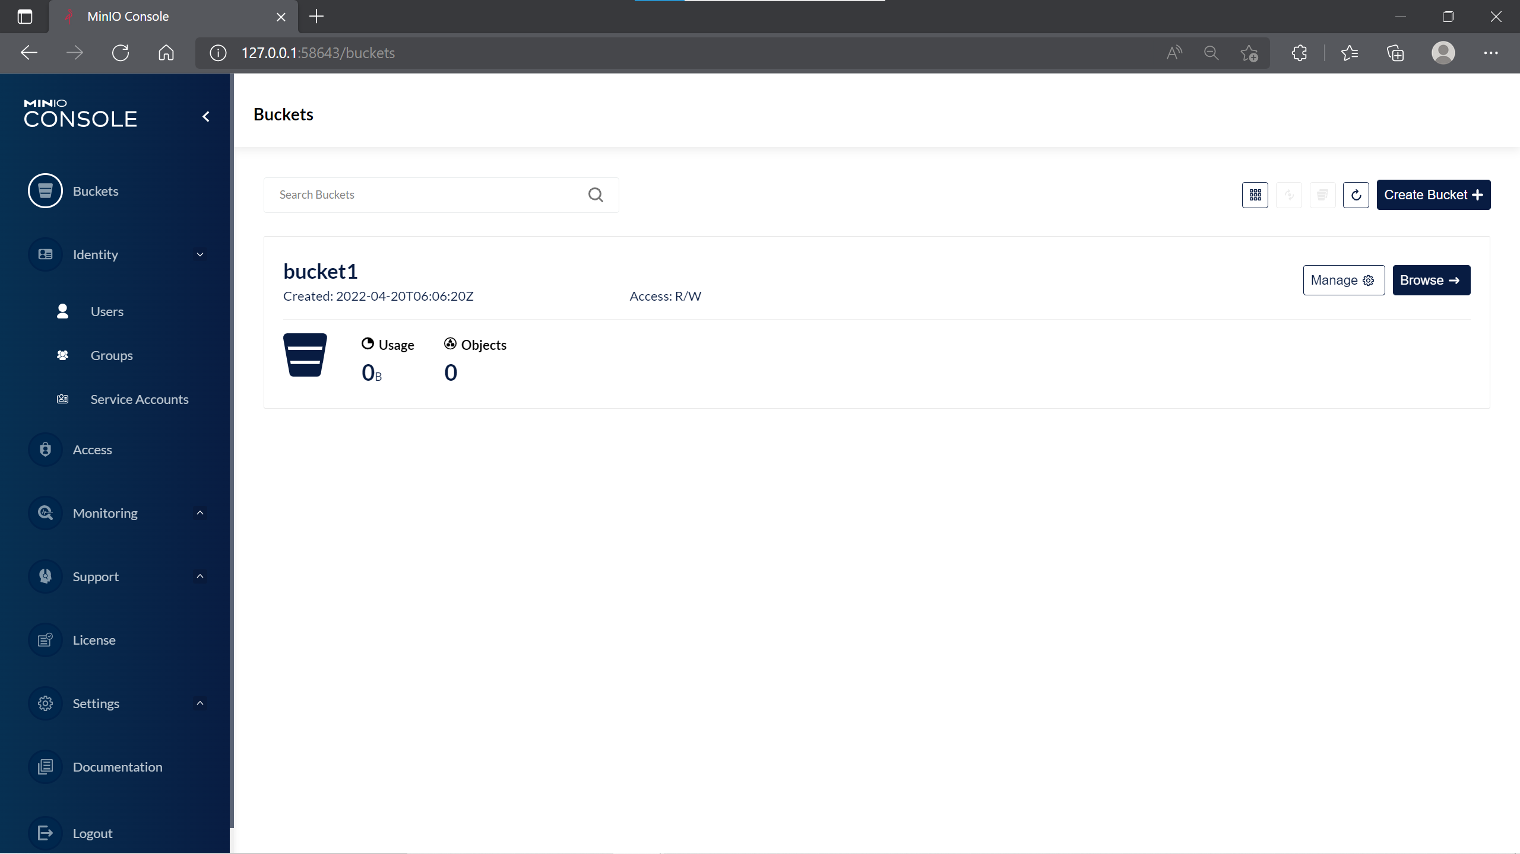
（2）Minio Client安装
前往MinIO | Code and downloads to create high performance object storage下载mc.exe
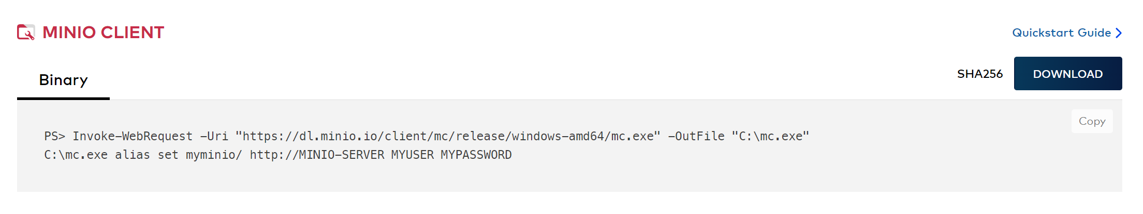
mc．exe同样放在Minio文件夹下，尝试建立联系如下：
尝试创建新的bucket：
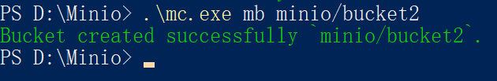
浏览器查看创建成功：
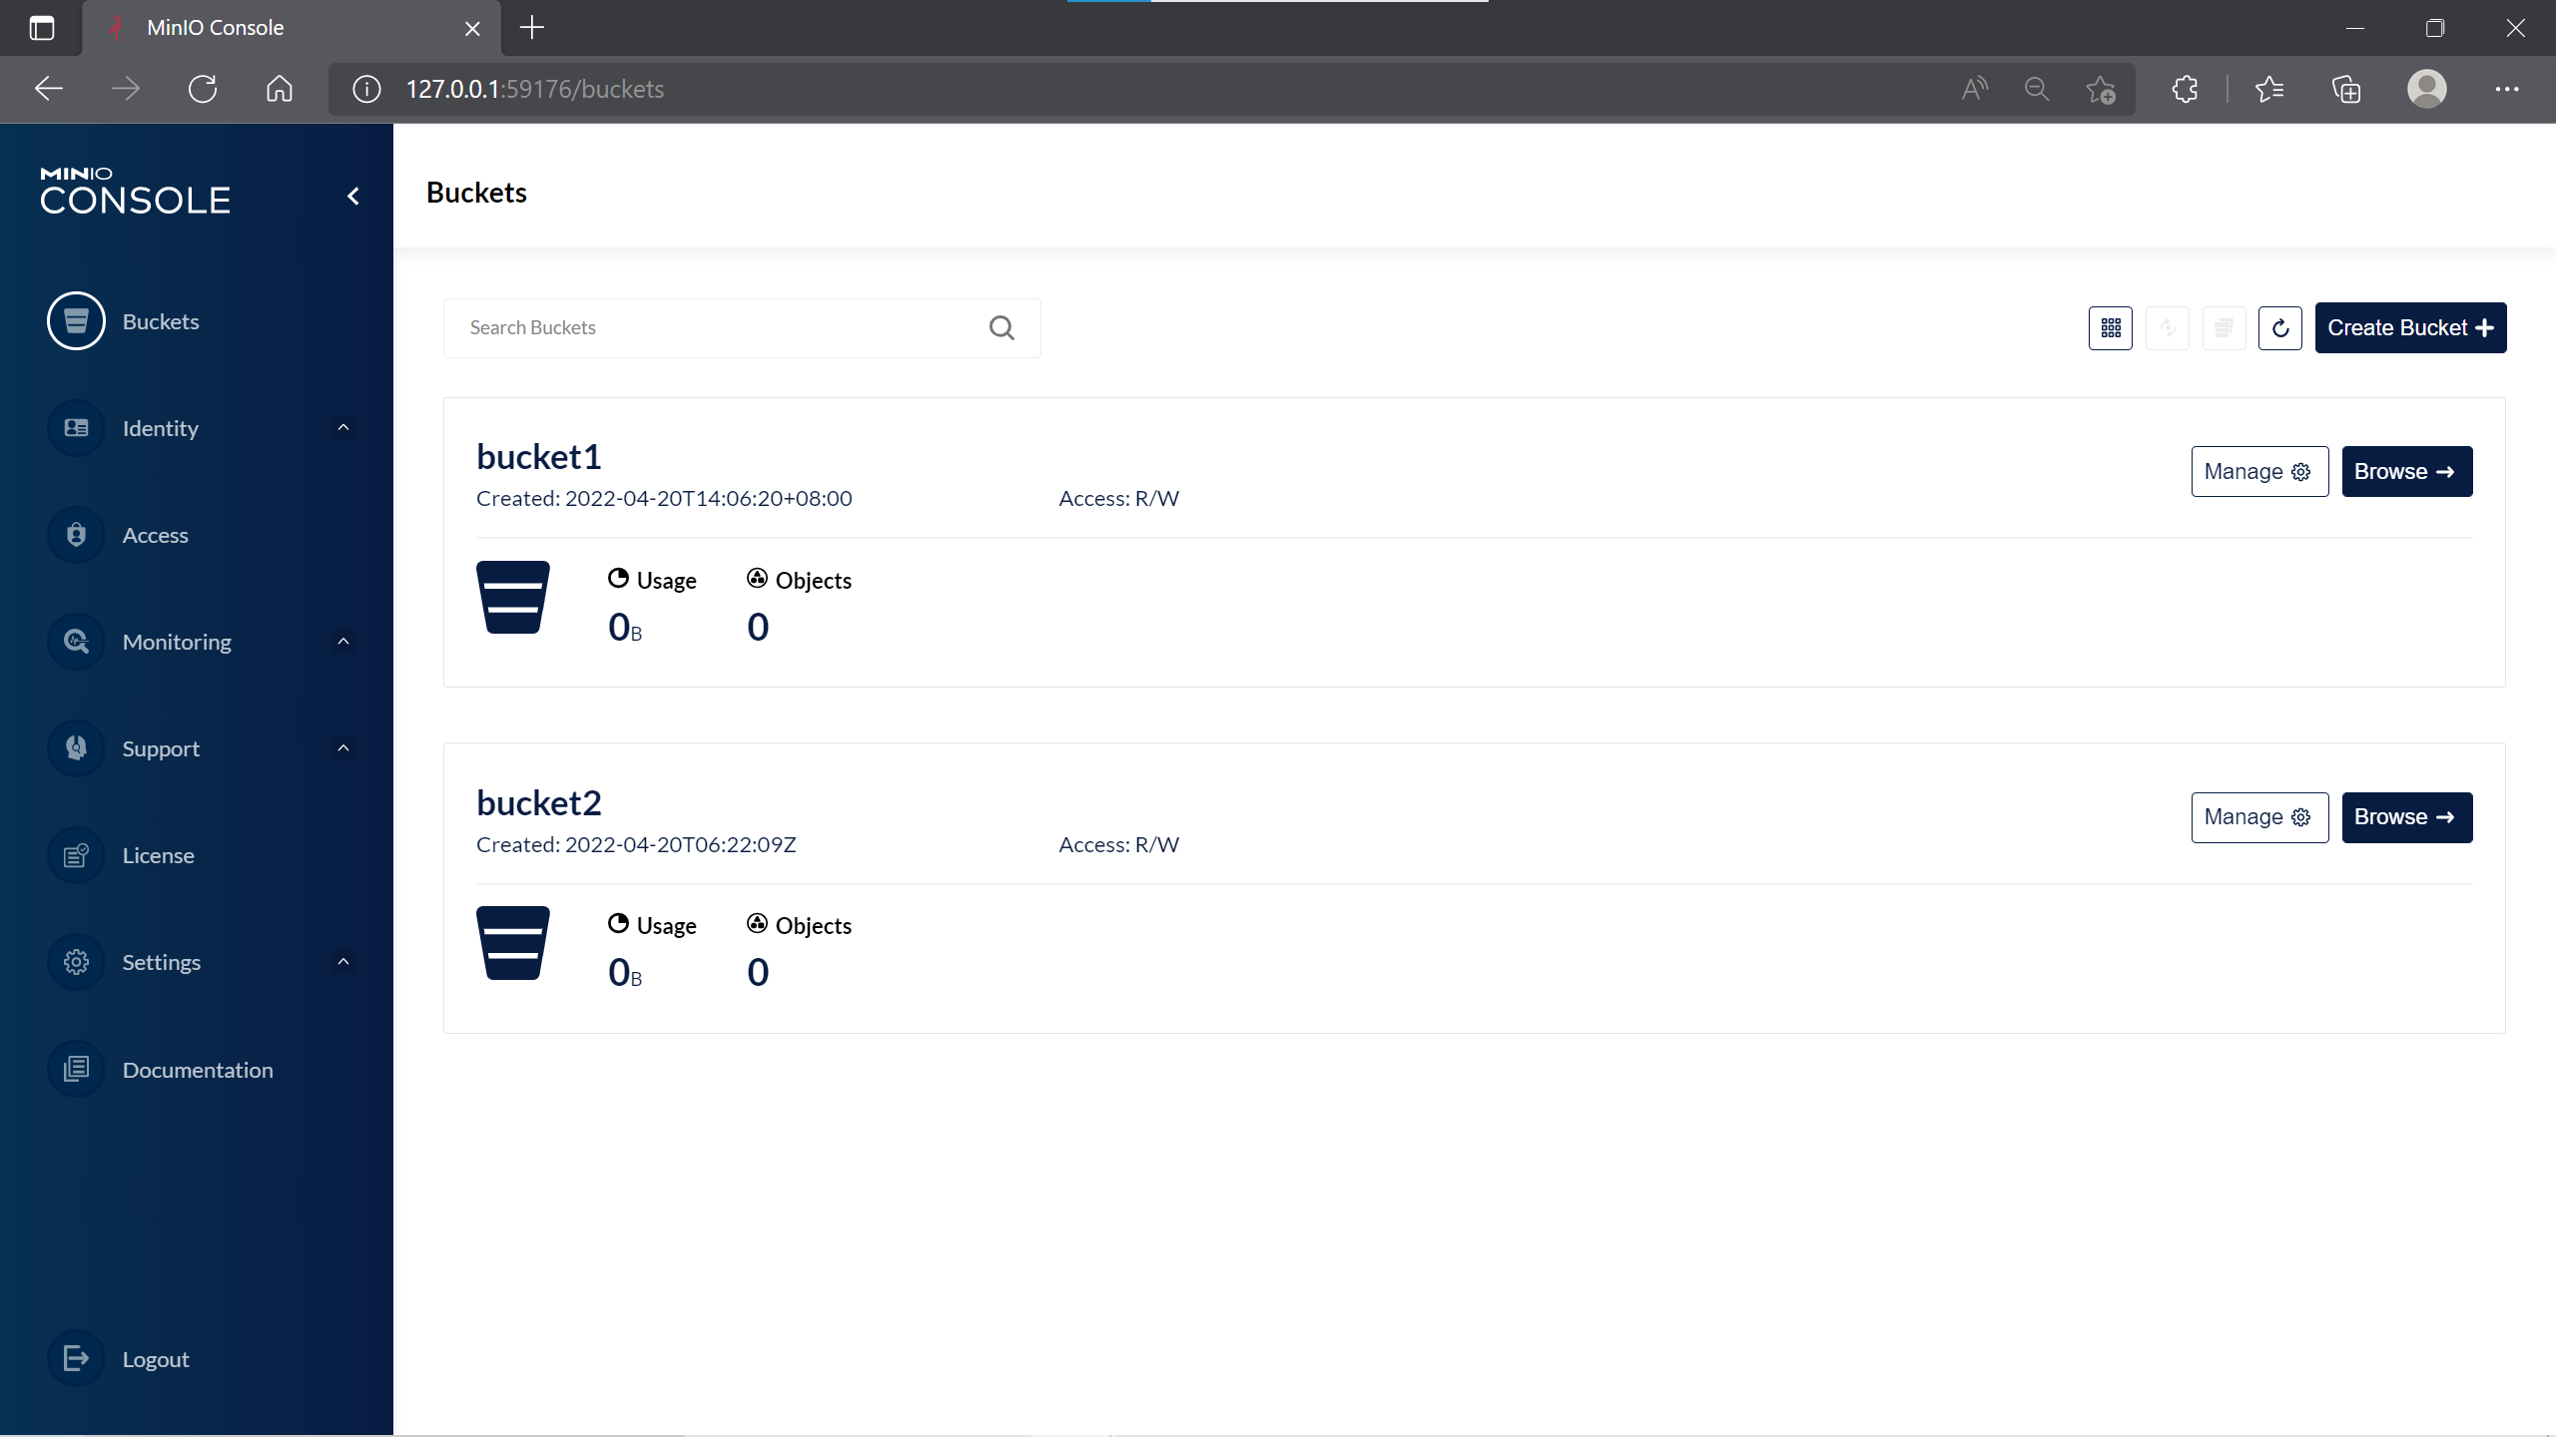
演示完毕后即可删除bucket2
（3）S3 Bench安装运行
前往文件分享 (weiyun.com)下载s3bench.exe
前往run-s3bench.cmd · Zhan/obs-tutorial - Gitee.com下载运行脚本
run-s3bench.cmd和s3bench置于同一级目录下，编辑run-s3bench.cmd，修改用户名、密码、桶为自己创建的值：
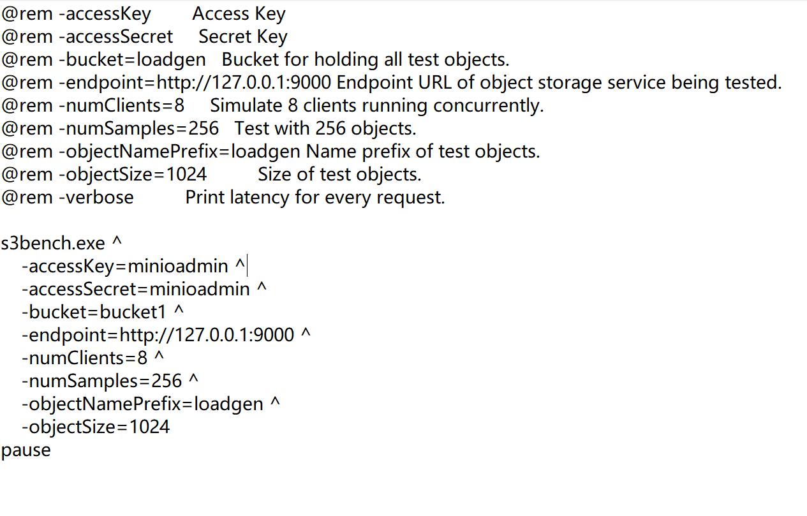
保存退出，双击run-s3bench.cmd运行：
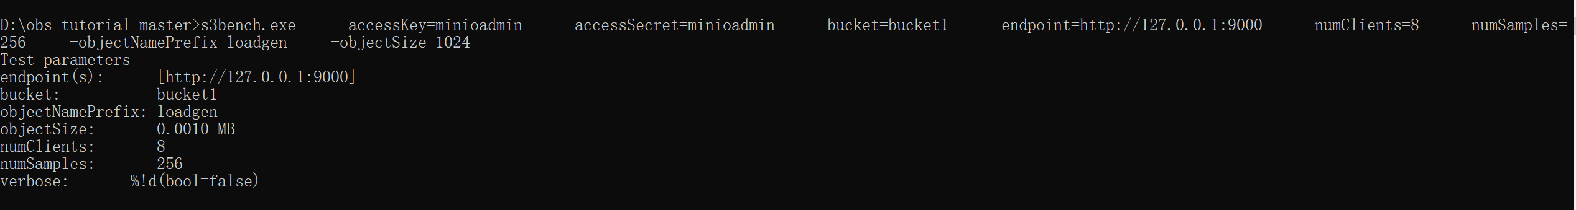
运行结果：
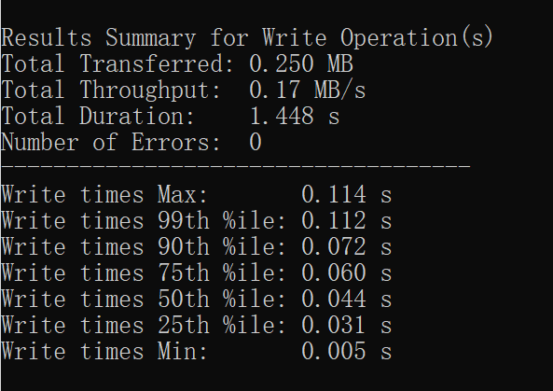
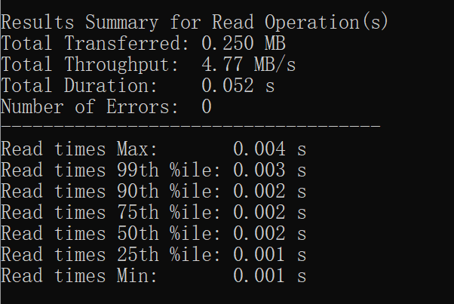

4.2 对象存储性能分析
固定objectSize 0.001MB，测试 numSamples 分别为 128、256、512 时的 结果，如下所示：
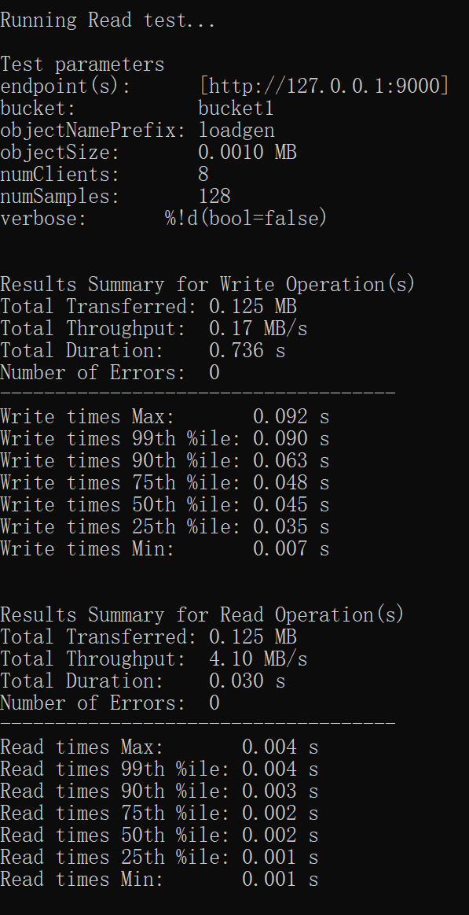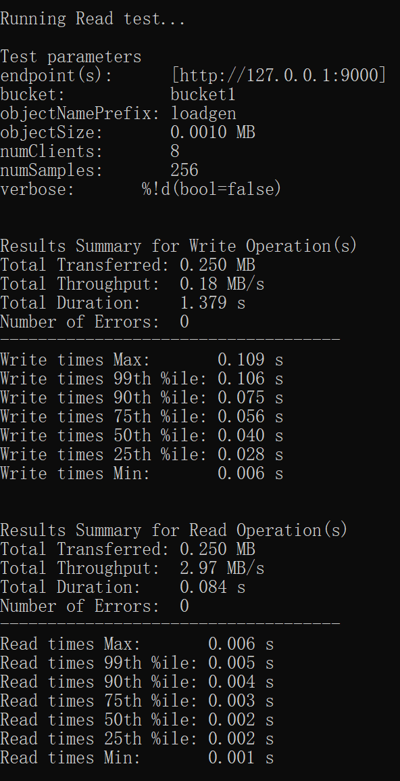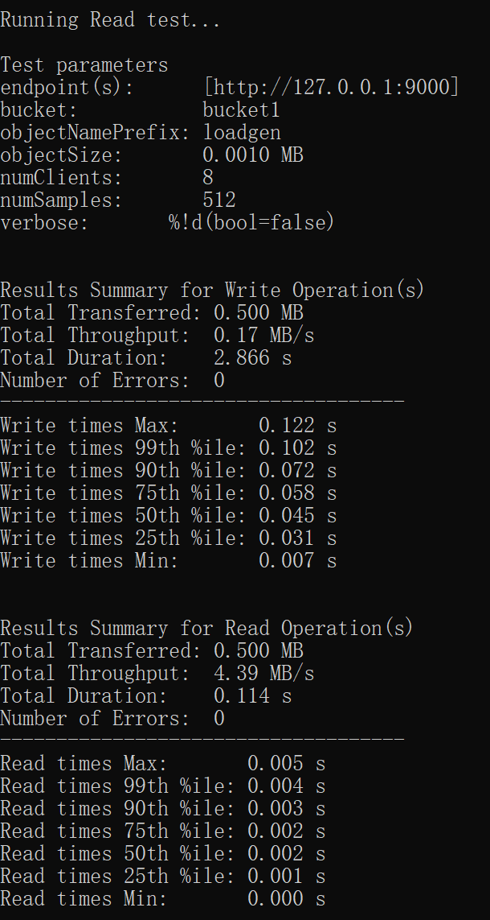
固定 numSamples 为 256，测试 objectSize 分别为 0.0005MB、0.001MB、 0.002MB 时的结果，如下图所示：
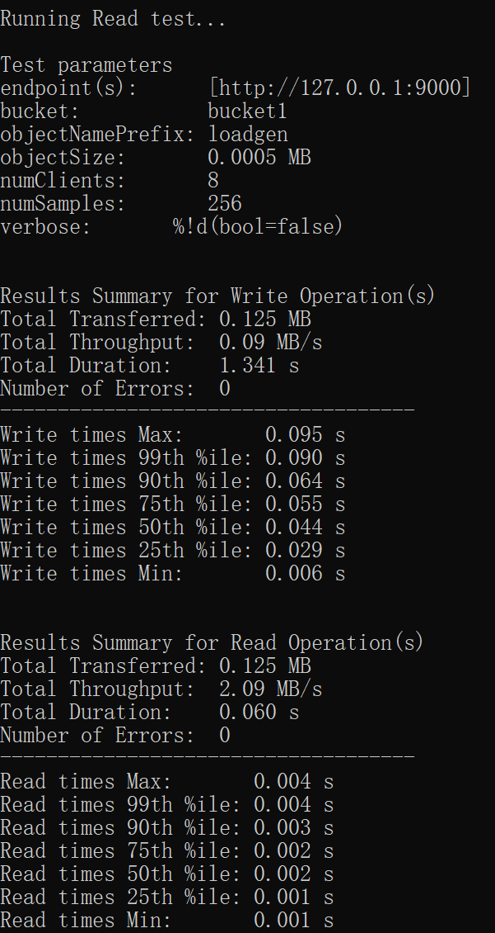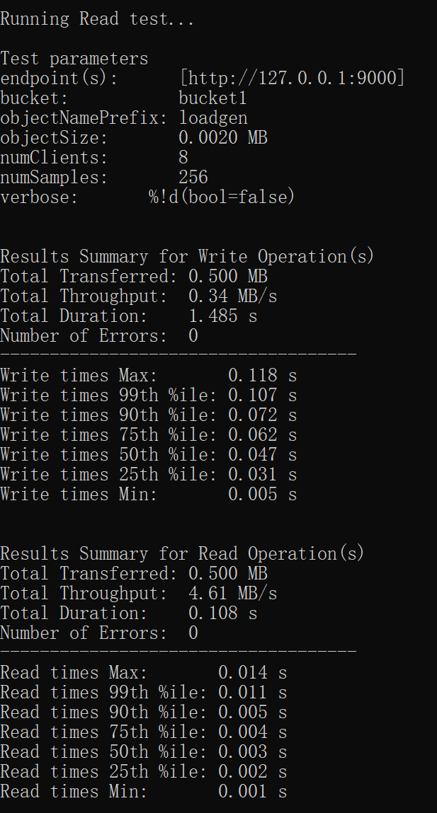
固定 numSamples 为 256， objectSize 为0.001MB，测试并发数分别为8、16、32的结果，如下图所示：
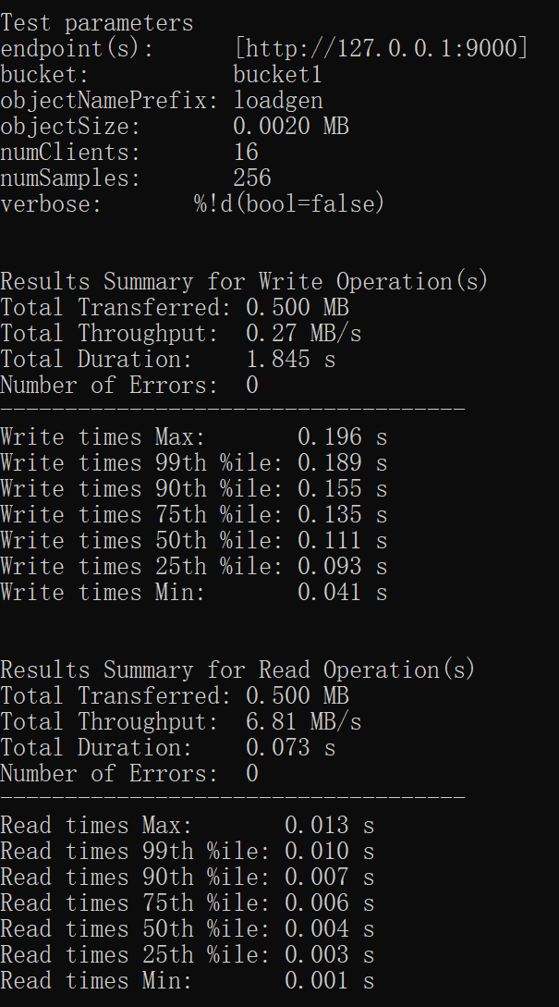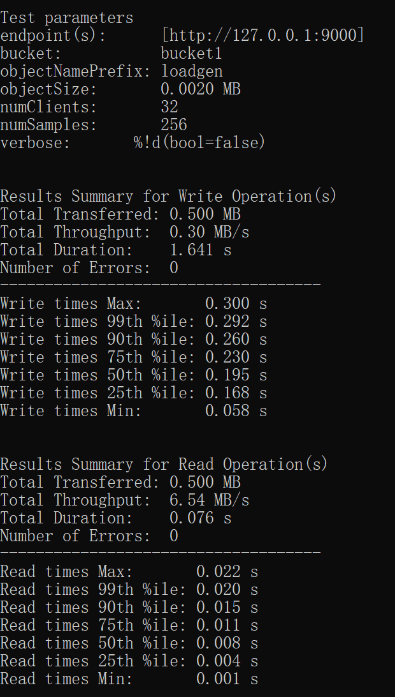

五、实验总结
根据上述数据，观察可得以下结论。

1.块大小对读写效率的影响：
块越大，读写的时延越大；
这种趋势在尺寸较小时现象并不明显，但当块增大到一定程度时时延会快速增加；

2.并发数对性能的影响：
并发数越多，吞吐量、延迟和带宽都呈增加趋势；
其增加有一个饱和值，当趋于饱和时，服务器性能达到上限，出现堵塞。

参考文献
[1] ZHENG Q, CHEN H, WANG Y等. COSBench: A Benchmark Tool for Cloud Object Storage Services[C]//2012 IEEE Fifth International Conference on Cloud Computing. 2012: 998–999.
[2] ARNOLD J. OpenStack Swift[M]. O’Reilly Media, 2014.
[3] WEIL S A, BRANDT S A, MILLER E L等. Ceph: A Scalable, High-performance Distributed File System[C]//Proceedings of the 7th Symposium on Operating Systems Design and Implementation. Berkeley, CA, USA: USENIX Association, 2006: 307–320.
[4] Dean J, Barroso L A. Association for Computing Machinery, 2013. The Tail at Scale[J]. Commun. ACM, 2013, 56(2): 74–80.
[5] Delimitrou C, Kozyrakis C. Association for Computing Machinery, 2018. Amdahl’s Law for Tail Latency[J]. Commun. ACM, 2018, 61(8): 65–72.
（可以根据实际需要更新调整）

